**Міністерство освіти і науки України**

**Запорізький національний технічний університет**

кафедра програмних засобів

**ЗВІТ**

з лабораторної роботи №3

з дисципліни «Методи та алгоритми комп'ютерної графіки» на тему:

"Накладення текстури та освітлення"

Варіант 22

Виконала:

студентка групи КНТ-415 В.С. Хохлова

Прийняв:

асистент Ж.К. Камінська

2018

1. Мета роботи

Навчитися накладати текстури та освітлення на об’єкти.

1. Завдання

Використовуючи різні графічні примітиви намалювати 3d- об’єкт призму або піраміду, в основі якої лежить багатокутник з кількістю вершин 24 і накласти на нього довільну текстуру.

1. Хід роботи

#include "my_paint.h"

#include <QtOpenGL>

#include <GL/gl.h>

#include <GL/glut.h>

#include <iostream>

#include <complex>

#include <vector>

#include <math.h>

#define PI 3.141592653f

#define STB_IMAGE_IMPLEMENTATION

#include "stb_image.h"

typedef double T_coord;

typedef std::complex<T_coord> T_point;

typedef std::vector<T_point> T_figure;

GLuint texture;

int light_sample = 1;

void **DrawPolygon**(int n){

T_point center(0.0, 0.0);

T_point vertex(0.0, 1.0);

T_figure pyramid;

pyramid.push_back(vertex);

// Розраховуємо координати многокутника

T_point radius_next = vertex - center;

for(int i = 0; i < n - 1; ++i)

{

radius_next *= std::polar(1.0, acos(-1.0) * 2 / n );

T_point vertex_next = center + radius_next;

pyramid.push_back(vertex_next);

}

// Малюємо основу - многокутник

glBegin(GL_POLYGON);

glColor3f(1.0f, 1.0f, 1.0f);

for(int i = 0; i < n; i++) {

glTexCoord2f((1-pyramid[i].real())/2, (1+pyramid[i].imag())/2);

glVertex3f(pyramid[i].real(), -1.0f, pyramid[i].imag());

}

glEnd();

// Малюємо грані піраміди - трикутники

glBegin(GL_TRIANGLES);

glColor3f(0.0f, 0.0f, 1.0f);

for(int i = 0; i < n - 1; i++) {

glVertex3f( pyramid[i].real(), -1.0f, pyramid[i].imag());

glVertex3f( 0.0f, 1.0f, 0.0f);

glVertex3f( pyramid[i+1].real(), -1.0f, pyramid[i+1].imag());

glColor3f(0.0f+i*1.0f/n, 0.0f+i*1.0f/n, 1.0f);

}

glVertex3f( pyramid[n-1].real(), -1.0f, pyramid[n-1].imag());

glVertex3f( 0.0f, 1.0f, 0.0f);

glVertex3f( pyramid[0].real(), -1.0f, pyramid[0].imag());

glEnd();

}

void **LoadTextures**() {

glGenTextures(1, &texture);

glBindTexture(GL_TEXTURE_2D, texture);

// set the texture wrapping/filtering options (on the currently bound texture object)

glTexParameteri(GL_TEXTURE_2D, GL_TEXTURE_WRAP_S, GL_REPEAT);

glTexParameteri(GL_TEXTURE_2D, GL_TEXTURE_WRAP_T, GL_REPEAT);

glTexParameteri(GL_TEXTURE_2D, GL_TEXTURE_MIN_FILTER, GL_LINEAR);

glTexParameteri(GL_TEXTURE_2D, GL_TEXTURE_MAG_FILTER, GL_LINEAR);

// load and generate the texture

int width, height, nrChannels;

unsigned char *data = stbi_load("sea.jpg", &width, &height, &nrChannels, 0);

if (data) {

glTexImage2D(GL_TEXTURE_2D, 0, 3, width, height, 0, GL_RGB, GL_UNSIGNED_BYTE, data);

}

else {

std::cout << "Failed to load texture" << std::endl;

}

stbi_image_free(data);

}

void **light**(void) {

// властивости материалу

GLfloat material_diffuse[] = {1.0, 1.0, 1.0, 1.0};

glMaterialfv(GL_FRONT_AND_BACK, GL_DIFFUSE, material_diffuse);

// встановлення джерела світла

if (light_sample == 1) {

// направлене джерело світла

GLfloat light0_diffuse[] = {1.5f, 1.5f, 1.5f};

GLfloat light0_direction[] = {0.0, 0.0, 1.0, 0.0};

glEnable(GL_LIGHT0);

glLightfv(GL_LIGHT0, GL_DIFFUSE, light0_diffuse);

glLightfv(GL_LIGHT0, GL_POSITION, light0_direction);

}

if (light_sample == 2) {

// точкове джерело світла

// спадання інтенсивності з відстанню відключено (за замовчуванням)

GLfloat light1_diffuse[] = {1.5f, 1.5f, 1.5f};

GLfloat light1_position[] = {0.0, 0.0, 1.0, 1.0};

glEnable(GL_LIGHT1);

glLightfv(GL_LIGHT1, GL_DIFFUSE, light1_diffuse);

glLightfv(GL_LIGHT1, GL_POSITION, light1_position);

}

if (light_sample == 6) {

// декілька джерел світла

GLfloat light5_diffuse[] = {1.0, 0.0, 0.0};

GLfloat light5_position[] = {0.5f * cos(0.0f), 0.5f * sin(0.0f), 1.0, 1.0};

glEnable(GL_LIGHT5);

glLightfv(GL_LIGHT5, GL_DIFFUSE, light5_diffuse);

glLightfv(GL_LIGHT5, GL_POSITION, light5_position);

glLightf(GL_LIGHT5, GL_CONSTANT_ATTENUATION, 0.0);

glLightf(GL_LIGHT5, GL_LINEAR_ATTENUATION, 0.4f);

glLightf(GL_LIGHT5, GL_QUADRATIC_ATTENUATION, 0.8f);

GLfloat light6_diffuse[] = {0.0, 1.0, 0.0};

GLfloat light6_position[] = {0.5f * cos(2.0f * PI / 3.0f), 0.5f * sin(2.0f * PI / 3.0f), 1.0, 1.0};

glEnable(GL_LIGHT6);

glLightfv(GL_LIGHT6, GL_DIFFUSE, light6_diffuse);

glLightfv(GL_LIGHT6, GL_POSITION, light6_position);

glLightf(GL_LIGHT6, GL_CONSTANT_ATTENUATION, 0.0);

glLightf(GL_LIGHT6, GL_LINEAR_ATTENUATION, 0.4f);

glLightf(GL_LIGHT6, GL_QUADRATIC_ATTENUATION, 0.8f);

GLfloat light7_diffuse[] = {0.0, 0.0, 1.0};

GLfloat light7_position[] = {0.5f * cos(4.0f * PI / 3), 0.5f * sin(4 * PI / 3), 1.0, 1.0};

glEnable(GL_LIGHT7);

glLightfv(GL_LIGHT7, GL_DIFFUSE, light7_diffuse);

glLightfv(GL_LIGHT7, GL_POSITION, light7_position);

glLightf(GL_LIGHT7, GL_CONSTANT_ATTENUATION, 0.0);

glLightf(GL_LIGHT7, GL_LINEAR_ATTENUATION, 0.4f);

glLightf(GL_LIGHT7, GL_QUADRATIC_ATTENUATION, 0.8f);

}

glNormal3f(1.0, -1.0, -1.0);

DrawPolygon(24);

// відключення джерел світла

glDisable(GL_LIGHT0);

glDisable(GL_LIGHT1);

glDisable(GL_LIGHT2);

glDisable(GL_LIGHT6);

glDisable(GL_LIGHT7);

}

My_Paint::**My_Paint**(QWidget *parent) // конструктор

: QGLWidget(parent) {

resize(1000, 600);

//resize(1000, 600);

xRotation = 0;

yRotation = 0;

zRotation = 0;

scale = 1;

}

void My_Paint::***initializeGL***() {

LoadTextures(); // Загрузка текстур

glEnable(GL_TEXTURE_2D); // Разрешение наложение текстуры

// розрахунок освітлення

glEnable(GL_LIGHTING);

// двухсторонній розрахунок освітлення

glLightModelf(GL_LIGHT_MODEL_TWO_SIDE, GL_TRUE);

// автоматичне приведення нормалей до

// одиничної довжини

glEnable(GL_NORMALIZE);

qglClearColor(QColor(245, 245, 208)); // заполняем фон

glEnable(GL_DEPTH_TEST); // задаем глубину проверки пикселей - будут ли видны противоположные грани

glShadeModel(GL_FLAT); // убираем режим сглаживания цветов

glPolygonMode(GL_BACK, GL_FRONT_FACE); // фигуры будут закрашены с обеих сторон

// Дозволяємо очищення буфера глибини

glClearDepth (1.0); // Дозволяємо очищення буфера глибини

// Тип тесту глибини

glDepthFunc (GL_LEQUAL);

// Поліпшення в обчисленні перспективи

glHint (GL_PERSPECTIVE_CORRECTION_HINT, GL_NICEST);

// Дозволяємо змішування

glEnable (GL_BLEND);

// Вказуємо спосіб змішування

glBlendFunc (GL_SRC_ALPHA, GL_ONE_MINUS_SRC_ALPHA);

glClearDepth(1.0); // Set background depth to farthest

glShadeModel(GL_SMOOTH); // Enable smooth shading

}

void My_Paint::***resizeGL***(int nWidth, int nHeight) {

glViewport(0, 0, nHeight, nWidth); // установка точки обзора

glMatrixMode(GL_PROJECTION); // установка режима матрицы

glLoadIdentity(); // загрузка матрицы

}

void My_Paint::***paintGL***() {

*resizeGL*(800, 1000);

glClear(GL_COLOR_BUFFER_BIT | GL_DEPTH_BUFFER_BIT); // очистка экрана

glMatrixMode(GL_MODELVIEW); // задаем модельно-видовую матрицу

glLoadIdentity(); // загрузка единичную матрицу

glScalef(0.5, 0.5, 0.5); // масштабирование

glRotatef(xRotation, 1.0f, 0.0f, 0.0f); // поворот по X

glRotatef(yRotation, 0.0f, 1.0f, 0.0f); // поворот по Y

glRotatef(zRotation, 0.0f, 0.0f, 1.0f); // поворот по Z

light();

}

void My_Paint::***keyPressEvent***(QKeyEvent *event) {

if (event->key() == Qt::Key_1) light_sample = 1;

if (event->key() == Qt::Key_2) light_sample = 2;

if (event->key() == Qt::Key_3) light_sample = 3;

if (event->key() == Qt::Key_4) light_sample = 4;

if (event->key() == Qt::Key_5) light_sample = 5;

if (event->key() == Qt::Key_6) light_sample = 6;

*updateGL*(); // обновляем изображение

}

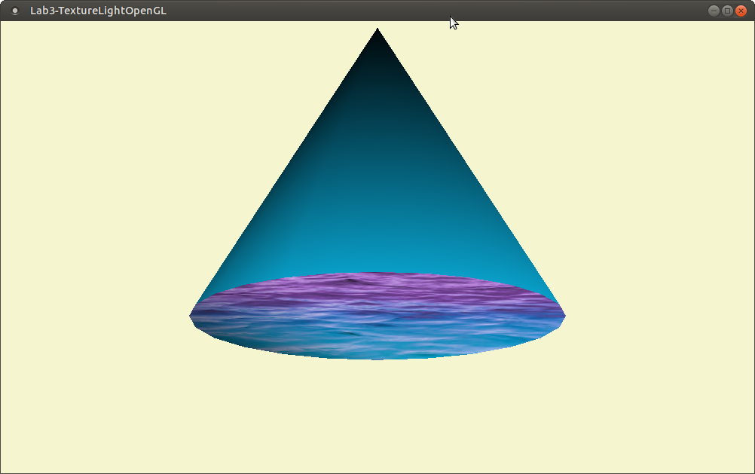

Рисунок 3.1 – Малюнок з використанням OpenGL

1. Висновки

Виконуючи лабораторну роботу, я навчилася накладати текстури та освітлення на об’єкти.